**ΦΥΛΛΟ ΕΡΓΑΣΙΑΣ**

|  |  |
| --- | --- |
| **ΟΜΑΔΑ** | |
| **ΟΝΟΜΑ ΕΠΩΝΥΜΟ** | **ΡΟΛΟΣ** |
|  |  |
|  |  |
| **ΚΩΔΙΚΟΣ ΤΑΞΗΣ:** | |

**Δραστηριότητα 1:**  Υλοποίηση του κυκλώματος στο Tinkercad Circuits

Εισέλθετε στο περιβάλλον εργασίας του **Tinkercad Circuits** και δώστε την ονομασία **«Yπολογισμός όγκου κυλίνδρου»** στο έργο σας.Στη συνέχεια, από τη βιβλιοθήκη των υλικών, εντοπίστε καιτοποθετήστε το micro:bit στην επιφάνεια εργασίας

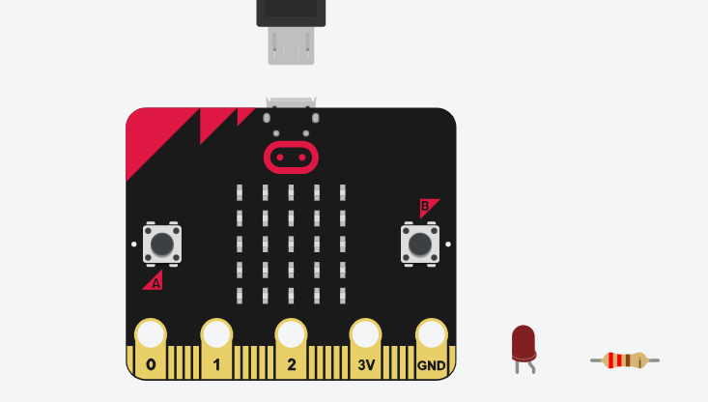

**Εικόνα 1** – Πλακέτα micro:bit

**Δραστηριότητα 2:** Προγραμματισμός

1. Μετά την ολοκλήρωση της υλοποίησης του κυκλώματος, κάντε κλικ στην επιλογή **Code** στο **Tinkercad Circuits** για να ανοίξετε το περιβάλλον του προγραμματισμού και την βιβλιοθήκη των εντολών.

Στιγμιότυπο οθόνης 2024-03-17 095014.png

1. **Δημιουργήστε τις μεταβλητές** του τύπου υπολογισμού του όγκου του κυλίνδρου (λατινικοί χαρακτήρες).

V = 3,14*r2*h

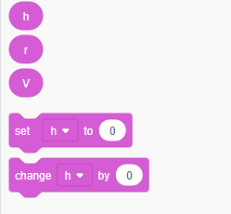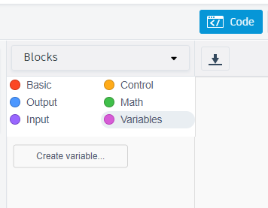

**Εικόνα 3-** Πλακίδια προγραμματισμού

1. Eπιλέξτε τα κατάλληλα εικονίδια για τις μαθηματικές πράξεις, σύμφωνα με τον τύπο: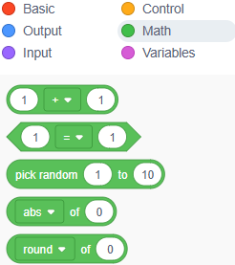

1. Εκτελέστε το πρόγραμμα, αφού δώσετε πρώτα στις μεταβλητές τις τιμές h=6 cm και r=1.5 cm. Παρατηρήστε το αποτέλεσμα υπολογισμού του V και επαληθεύστε ότι είναι σωστό το αποτέλεσμα.
2. Σχεδιάστε τον κύλινδρο με τις παραπάνω διαστάσεις στο Tinkercad 3D Design
3. Με τον ίδιο τρόπο, προγραμματίστε το micro:bit να υπολογίζει τον όγκο ενός κύβου σύμφωνα με τον τύπο:

V=a3